Des indices pour la définition de l’état des masses d’eau en milieu marin, mises au point, applications et aide à la gestion.

Gobert Sylvie¹, Richir Jonathan²

¹Chef de Service/Professeur, Oceanologie Biologie, Département Biologie Ecologie Evolution, Unité de Recherche FOCUS, Université de Liège, Sylvie.gobert@ulg.ac.be
²Assistant/Dr, Service d’Ecologie Numérique de Milieux Aquatiques, Université de Mons, Jonathan.RICHIR@umons.ac.be

1. Introduction

La gestion et l’utilisation durables des masses d’eau continentales ne peuvent pas se passer des connaissances et surveillances des eaux océaniques. Comme les écosystèmes dulçaquicoles, les écosystèmes marins sont soumis à une pression humaine croissante (démographique et économique) qui altère la qualité de l’eau et les communautés aquatiques. Près de 98 % de l’eau de notre planète bleue est contenue dans les océans qui constituent le réceptacle final de tout ce que nous rejetons comme déchets (volontairement ou non). Les polluants présents en mer ont surtout une origine terrestre, qu’ils soient transportés par les fleuves, l’air, le drainage des territoires littoraux ou rejetés par les stations d’épuration urbaines ou industrielles proches du rivage.
Les rivières, les estuaires, les mers côtières et les abysses forment un continuum écologique où les polluants transitent mais, les océans, moins accessibles sont méconnus, souvent oubliés ou négligés et considérés comme une zone inépuisable et où tout se dilue. Plus de 80 % de la pollution des mers (macrodéchets, microplastiques, « métaux lourds », hydrocarbures…) proviennent de la terre à partir des zones urbaines, des activités industrielles et agricoles. C’est donc, pour beaucoup, très en amont du littoral que se détermine une part importante de la qualité des eaux côtières et de la haute-mer. Actuellement encore 80 % des eaux usées sont rejetées en mer sans traitement préalable. Les zones côtières procurent des ressources alimentaires, sont des lieux d’habitat et des zones économiques qui font vivre des millions de personnes à travers la pêche, le commerce, le tourisme.
Les conséquences de ces pollutions sont nombreuses : les nutriments provoquent des blooms d’algues et de phytoplancton, les micro et macrodéchets sont ingérés par tous les organismes du plus grand au plus petit, les polluants perturbent la physiologie des espèces et se concentrent dans les sédiments et le long des chaînes trophiques jusqu’à l’homme.
En Europe, portés par la Directive Cadre Eau, pour répondre aux enjeux environnementaux aquatiques, les Régions, Etats et Groupements d’Etats ont mis en place :
(i) de nombreux réseaux de surveillance, pour qualifier l’état des écosystèmes et leur évolution. Ces réseaux apportent la vision importante et nécessaire de large échelle
(ii) des initiatives de recherches fondamentales visant à comprendre et quantifier les processus au travers desquels les activités humaines causent les changements écosystémiques observés.
Au niveau mondial, des obligations internationales se mettent en place, les Pays en Développement s’intègrent dans ses réseaux internationaux.

2. Matériel et Méthodes

Le laboratoire d’Océanologie Biologique est activement impliqué depuis une quinzaine d’années dans la mise au point d’indices de la qualité des masses d’eau côtières (tableau 1). Ces indices sont construits sur base des connaissances du milieu (variations naturelles), par la mesure des niveaux de contamination et des effets (observation et contamination en mésocosme) de cette pollution sur les communautés.
Ces indices sont d’abord mis au point et validé en Baie de Calvi (baie méditerranéenne typique), à STARESO (Station de Recherches Sous Marines et Océanographiques), ils sont ensuite appliqués à l’échelle nationale et internationale. La Baie de Calvi est reconnue « Site Atelier » en Méditerranée car elle regroupe l’ensemble de écosystèmes de la mer qu’elle représente. C’est également un « Site de Reference » en très bon état de conservation avec des impacts anthropiques restreints. C’est un « Site Observatoire » à proximité du milieu marin ce qui permet d’assurer une présence scientifique diversifiée et des observations à haute fréquence.

Tableau 1 : Liste des indices mis au point pour la définition de la qualité des masses d’eau
 | Type d’indice | Grille de lecture | Zone géographique d’application | Référence
PREI (Posidonia Rapid and Easy Index) | Indice de qualité biologique d’une masse d’eau. | Echelle de qualité biologique en 5 couleurs du rouge (mauvais) au bleu (excellent). | France, Italie, Chypre, Grèce, Tunisie | [2]
ICAR  (Indice CAulerpa cylindRacea) | Indice de colonisation par une espèce envahissante. | Un code en 4 lettres-4 chiffres pour définir le substrat, l état de colonisation, l’expérience du plongeur | Corse | [1]
TEPI | Indice de contamination globale en éléments traces. | Echelle de contamination en 5 couleurs, du rouge (très contaminé) au bleu (peu contaminé). | Pourtour Méditerranéen (Europe, Afrique) | [4]
LIMA | Indice de valeur patrimoniale d’un paysage | Echelle de qualité paysagère en 5 couleurs, du rouge (faible) au bleu (exceptionnel). | Corse | [3]

3. Résultats et discussions

Nous avons développé et validé (tableau 1) des indices biologiques (PREI : Posidonia Rapid and Easy Index, ICAR Indice Caulerpa cylindracea ; espèce envahissante), de pollution (TEPI : Trace Element Pollution Index), de qualité paysagère (LIMA LIttoral MArin).
Ces indices permettent de définir un état de qualité d’une masse d’eau mais aussi de vérifier son évolution. Des valeurs seuils sont définies pour alerter les gestionnaires et définir les politiques à mettre en place (ou non) pour préserver ou améliorer la qualité de l’eau. Ces indices validés scientifiquement sont construits pour être utilisés facilement (temps et coûts réduits) et pour être présentés sous forme de grille facilement lisible (grille en 5 couleurs, code lettre-chiffre) et directement interprétables pour une meilleure diffusion auprès des gestionnaires et politiques.
La mise en application de l’indice TEPI, à l’échelle de la Méditerranée a mis en évidence l’efficacité des politiques de gestion sur les rejets urbains et la diminution de la contamination par les éléments traces des eaux européennes. La moule (M. galloprovincialis) (figure 1) est un indicateur à court terme de pollution de la colonne d’eau. L’indice TEPI est moyen (jaune) dans les moules collectées dans cette région alors qu’il est médiocre (orange) à mauvais (rouge) sur la plupart des sites du nord de l’Afrique traduisant l’efficacité des stations d’épuration installées en Europe. La posidonie (P. oceanica) est un indicateur à long terme de pollution du sédiment. L’indice TEPI médiocre (orange des posidonies collectées sur les côtes françaises est le témoin des contaminations passées.

4. Conclusions

Les indices biologiques, de pollution, de qualité paysagère, que nous avons mis au point, sont utilisés actuellement dans le cadre de la DCE (Directive Cadre Eau), la DCSMM (Directive Cadre Stratégie pour le Milieu Marin) et dans des réseaux de surveillance en Méditerranée (France, Italie, Chypre, Grèce, Tunisie…), ils sont un relais et un moyen de communication entre les scientifiques, les politiques et les gestionnaires. Leurs applications sur l’ensemble de la façade méditerranéenne ont, entre autre, mis en évidence l’impact positif de l’application de directives européennes en matière de gestion des eaux par rapport aux côtes de Nord de l’Afrique.
Grâce à la coopération internationale, nous pouvons (devons) exporter notre expertise en vue de générer des connaissances sur les eaux continentales et côtières pour une gestion durable dans les pays en développement. La première étape de ce transfert de connaissance consiste en la participation à des projets dédiés au développement de compétences communes pour comprendre le fonctionnement des systèmes côtiers. Les données acquises lors de cette première étape permettront la mise en place des bornes des indices et leur application vers ces pays en développement.

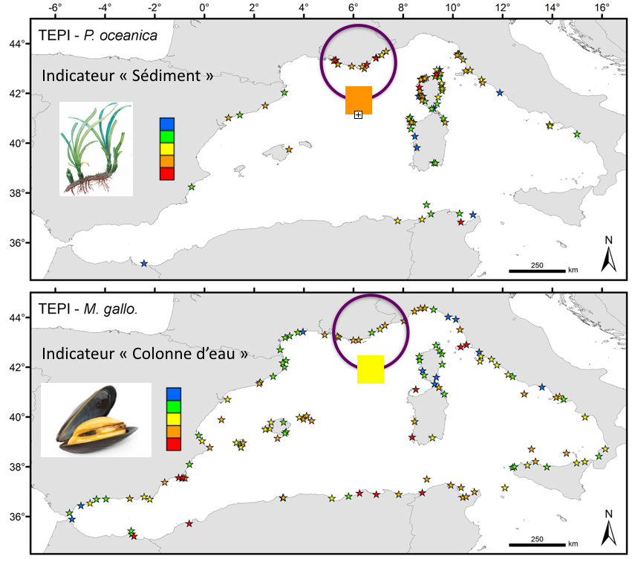
Figure 1 : Indice TEPI (Trace Element Pollution Index) dans le bassin Occidental de la Méditerranée mesuré sur la posidonie et sur la moule [4].

5 Références.

-1. Cariou, N, Chery, A, Jousseaume, M, Richir, J, Lejeune, P, Gobert, S, 2014, « L’indice paysager Caulerpa racemosa "ICar" » Carhambar : Cartographie des habitats marins benthiques : de l’acquisition à la restitution. Actes de colloque. Édition Ifremer-AAMP. 230 pp.
-2. Gobert, S, Sartoretto, S, Rico-Raimondino, V, Andral, B, Chery, A, Lejeune, P, Boissery, P , 2008, « Assessment of the ecological status of Mediterranean French coastal waters as required by the Water Framework Directive using the Posidonia oceanica Rapid Easy Index: PREI » Mar Poll Bull 58,.1727-1733.
-3. Gobert, S , Chéry, A, Volpon, A, ,Pelaprat, C, Lejeune, P, 2014, The Seascape as anIndicator of Environmental Interest and Quality of the Mediterranean Benthos: The in Situ Development of a Description Index: The LIMA. In O., Musard (Ed.), Underwater Seascape (pp. 273-287). Switzerland: Springer International.
-4. Richir, J, Gobert, S, 2014, « A reassessment of the use of P. oceanica and M. galloprovincialis to biomonitor the coastal pollution of trace elements: New tools and tips », Mar Poll Bull 89,.390-406.

6. Remerciements

Fonds spéciaux ULg, FRFC 2.4.502.08 , ARC 05/10-333, STARECAPMED.

